16.05.20. География 5 гр. Преподаватель Любимова О.В.
Сдать работу 18.05.20.
Изучите теоретический материал.
Тема: Всемирные экономические отношения.
1. Разнообразие всемирных экономических отношений (ВЭО) и их формы. Страны с открытой экономикой
Одной из отличительных особенностей функционирования мирового хозяйства второй половины XX и начала XXI века является интенсивное развитие международных экономических отношений. Происходит расширение и углубление экономических отношений между странами, группами стран, экономическими группировками, отдельными фирмами и организациями. Эти процессы проявляются в углублении международного разделения труда, интернационализации хозяйственной жизни, увеличении открытости национальных экономик, их взаимодополнении, переплетении и сближении, развитии и укреплении региональных международных структур.
Основные формы международных экономических отношений:
1. Торговля товарами и услугами.
2. Движение капитала.
3. Валютные и финансово-кредитные отношения.
4. Движение рабочей силы.
5. Специализация и кооперирование производств.
6. Научно-техническое сотрудничество.
7. Деятельность международных экономических организаций.
Страны с открытой экономикой – страны, в наибольшей степени зависящие от международных экономических отношений.Критерий открытой экономики: благоприятный инвестиционный климат страны, стимулирующий приток капиталовложений, технологий, информации в рамках, обусловленных экономической целесообразностью и международной конкурентоспособностью (на отраслевом и микроэкономическом уровне).
Экономика многих стран мира становится все более «открытой», т. е. втянутой в мировое хозяйство. Обычно о степени такой открытости судят по экспортной квоте, характеризующей долю экспорта товаров, услуг, капиталов в формировании ВВП. Наиболее высока экспортная квота в малых высокоразвитых странах Западной Европы (например, в Бельгии, Нидерландах, Сингапуре она достигает 60 – 80%). У европейских стран «Большой семерки» она также весьма высока (в ФРГ, Франции составляет от 20 до 30%), тогда как в очень крупных странах с емким внутренним рынком эта доля обычно ниже (в США – 10%).
Страны и территории с наиболее открытой экономикой: Гонконг, Сингапур, Новая Зеландия, Швейцария, а с наименее открытой – Северная Корея (КНДР), Куба.
Свободная экономическая зона (СЭЗ) – территория в рамках данного государства, в пределах которой для хозяйственной и предпринимательской деятельности установлены какие-либо льготные условия таможенного, валютного, налогового, визового характера (свободные банковские зоны, оффшоры, зоны экономического благоприятствования, зоны свободной торговли, технологические парки и др.).
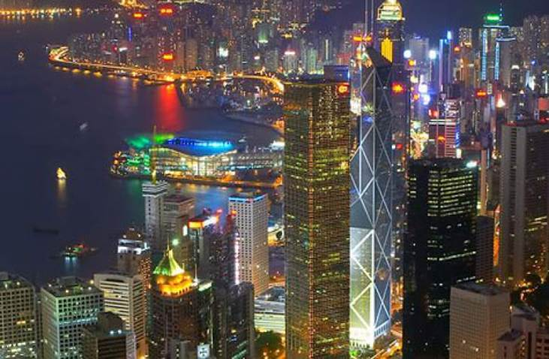
Рис. 1. Гонконг (Сянган) – оффшорная зона
2. Основные формы всемирных экономических отношений (ВЭО). Мировая торговля
Основные формы всемирных экономических отношений:
1. Мировая торговля.
2. Международные финансово-кредитные отношения.
3. Международное производственное сотрудничество.
4. Научно-техническое сотрудничество.
5. Международный туризм.
Международная (мировая) торговля – самая старая часть мирового хозяйства, которая в эпоху НТР приобрела, можно сказать, второе дыхание: по темпам роста она в 2 – 2,5 раза превышает производство. Под влиянием НТР большие изменения происходят и в товарной структуре мировой торговли. В первую очередь, она заключается в уменьшении доли топлива, сырья и продовольствия и увеличении доли готовых изделий. Особенно активно развивается торговля услугами (обслуживание транспорта, ремонт, реклама и пр.)
Ведущее место в мировой торговле принадлежит странам «Большой семерки», странам ОПЕК.
Главные товаропотоки происходят между следующими странами: США – Канада, США – Япония, США – Китай, Германия – Франция, Китай – Германия, Германия – Великобритания, Мексика – США.
Для регулирования процессов мировой торговли создана Всемирная торговая организация (ВТО), в состав которой недавно вошла и Россия.
3. Международное производственное сотрудничество
Международное производственное сотрудничество, в свою очередь, может осуществляться по-разному. И в виде специализации производства – преимущественно в машиностроении – с постепенным переходом от предметной к поузловой и подетальной специализации. Наиболее яркий пример такого рода являет собой автомобильная промышленность. И в виде совместного, комбинированного производства отдельной продукции рядом стран. Например, ФРГ, Франция, Великобритания и Испания намечают совместный выпуск нового самолета-аэробуса. И в виде создания совместных предприятий (СП) в разных отраслях производственной и непроизводственной сфер. И в виде сотрудничества в капитальном строительстве: в сооружении крупных хозяйственных объектов, таких как электростанции, металлургические комбинаты, транспортные магистрали.
4. Международные кредитно-финансовые отношения
Международные финансово-кредитные отношения. Эта форма ВЭО находит выражение в экспорте капитала, предоставлении займов и кредитов. По масштабам финансово-кредитных отношений лидируют США, Япония, Китай, страны Западной Европы. Крупнейшие финансовые центры: Лондон, Нью-Йорк, Токио, Цюрих, Гонконг, Москва.
5. Международное научно-техническое сотрудничество
Научно-техническое сотрудничество, которое выражается в международном обмене научно-технической информацией, а также в осуществлении совместных научных разработок и проектов, например, в области космических исследований.
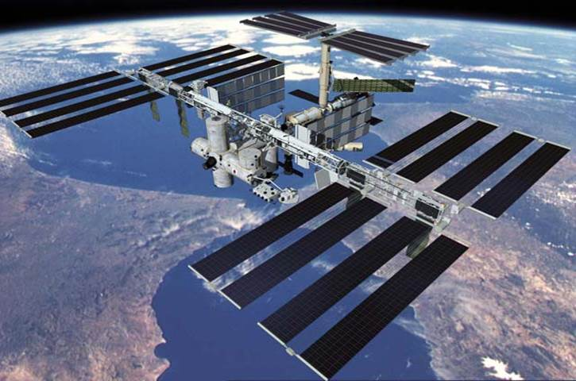
Рис. 2. Международная космическая станция (МКС)
6. Международный туризм
Международный туризм. В последние десятилетия в мире происходит настоящий туристский бум. Быстрое развитие международного туризма отражает рост производительных сил, совершенствование транспортных средств и в то же время является одним из следствий урбанизации, повышения благосостояния и культурного уровня людей. В соответствии с видами передвижения различают автомобильный, воздушный, речной и морской туризм. Одновременно растет и индустрия туризма – сеть туристских фирм, гостиниц, круизных судов, предприятий по производству сувениров.
Появляются международные туроператоры, например, Coral Travel, TEZ TOUR, TUI и др.
По доходам от туристов первое место занимают США, главный туристический регион – Европа, растет значение Азии.
Страны-лидеры по посещаемости туристами: Франция, Китай, США, Италия, Испания,
Малайзия, Германия.
Региональная характеристика мира. Зарубежная Европа
Зарубежная Европа. Состав, политическая карта
1. Общая характеристика физического и экономико-географического положения Европы
Европа - часть света, имеющая площадь около 10 млн. км² (из них на Зарубежную Европу, по отношению к странам СНГ, приходится 5,1 млн. км²) и население 740 миллионов человек (порядка 10-11% населения Земли). Средняя высота около 300 м, максимальная - 4808 м, гора Монблан.
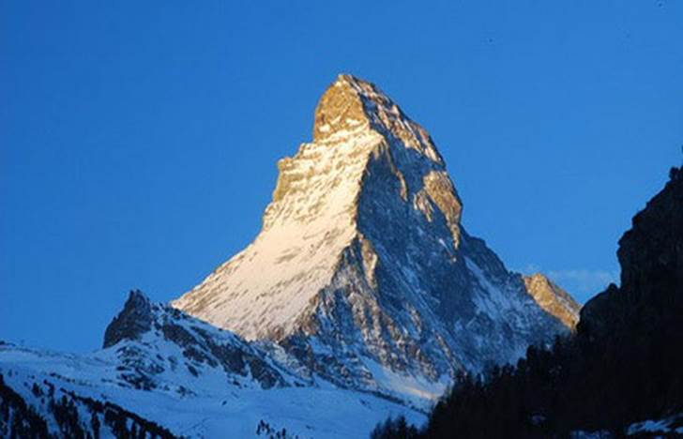
Рис. 1. Гора Монблан
Особенности географического положения:
1. Протяженность с севера на юг (от о. Шпицбергена до о. Крит) - 5 тыс. км, а с запада на восток - более чем 3 тыс. км.
2. Рельефная "мозаичность" ее территории: низменности и возвышенные территории. Среди гор Европы большинство средней высоты. Границы проходят преимущественно по таким природным рубежам, которые не создают препятствий для транспортных связей.
3. Высокая степень изрезанности береговой линии.
4. Приморское положение большинства стран. Средняя удаленность от моря - 300 км. В западной части региона нет места удаленного от моря более чем на 480 км, в восточной на 600 км.
5. "Глубина" территории большинства стран невелика. Так в Болгарии и Венгрии нет места, которые бы были удалены от границ этих стран более чем на 115-120 км.
6. Соседское положение, благоприятное для интеграционных процессов.
7. Выгодное положение в плане контактов с остальным миров, т.к. находится на стыке с Азией и Африкой, далеко выдвинута в океан - "большой полуостров Евразии".
8. Разнообразие природных ресурсов, но некомплексное размещение по странам, многие месторождения в значительной степени выработаны.
Европу обычно делят на Северную и Южную, Западную и Восточную, это довольно условно, тем более, что здесь вступают в действие не только чисто географические, но и политические факторы.
2. Европейские организации и объединения
В Зарубежной Европе складывается единое экономическое, политическое, финансовое пространство.
Подавляющее большинство стран - члены ООН. Швейцария вошла в состав ООН в сентябре 2002 года, члены НАТО - 14 стран, члены ЕС - 15 стран. Большинство стран относятся к группе промышленно развитых. Четыре страны: ФРГ, Великобритания, Франция и Италия входят в состав "большой семерки стран Запада". Особое место на экономической карте региона занимают постсоциалистические страны или страны с переходной экономикой.
Совет Европы - международная организация, содействующая сотрудничеству между всеми странами Европы в области стандартов права, прав человека, демократического развития, законности и культурного взаимодействия. Будучи основанным в 1949 году, Совет Европы является старейшей в Европе международной организацией. Наиболее известными органами Совета Европы являются Европейский суд по правам человека, действующий в соответствии с Европейской конвенцией о защите прав человека и основных свобод, и Комиссия Европейской фармакопеи.
Рис. 2. Эмблема Совета Европы
3. Политические изменения в Европе. НАТО
После крушения социалистических режимов ситуация заметно изменилась. Большинство стран бывшего «социалистического лагеря» переориентировались на западные структуры. В настоящее время более половины государств Европы входят в состав Европейского союза и НАТО, практически все остальные заявляют о желании вступить в эти организации.
4. Изменения на политической карте Европы
В наибольшей степени на формирование политической карты Европы оказали следующие события: Первая мировая война, Вторая мировая война, распад СССР и всей мировой социалистической системы. До середины 80-х годов - 32 суверенных государства, включая и микрогосударства. С начала 90-х - около 40 государств.
5. Современная политическая карта Зарубежной Европы
В настоящее время государств в Европе насчитывается более 40. Большинство государств по форме правления – республики, 12 монархий. По административно - территориальному устройству все страны (кроме Бельгии, Германии, Австрии и Швейцарии) унитарные. Крупнейшие страны по площади: Франция, Испания, Швеция, Германия, Финляндия. Крупнейшие страны по населению: Германия, Франция, Великобритания, Италия. Четыре государства Зарубежной Европы являются членами Большой семерки: Франция, Германия, Италия, Великобритания. Главной экономикой Европы считается Германия.
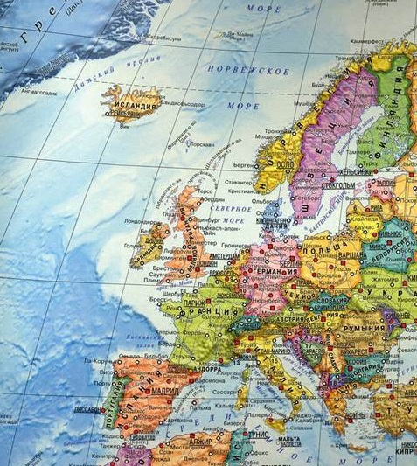
Рис. 3. Политическая карта Европы
Население Европы
1. Введение
Население Европы составляет более 500 млн. чел. Регион имеет достаточно сложную демографическую ситуацию.
2. Рождаемость и смертность
В последнее время население зарубежной Европы стало возрастать очень медленно. Это объясняется тем, что для воспроизводства населения региона характерна сложная демографическая ситуация. В некоторых странах происходит даже естественная убыль населения. Одновременно меняется и возрастной состав населения, растет доля пожилых людей.
3. Воспроизводство населения
Почти для всех стран Европы характерен современный тип воспроизводства населения. Страны с минимальными показателями естественного приросты (убыли населения): Украина, Латвия, Литва, Болгария, Чехия, Польша, Венгрия.
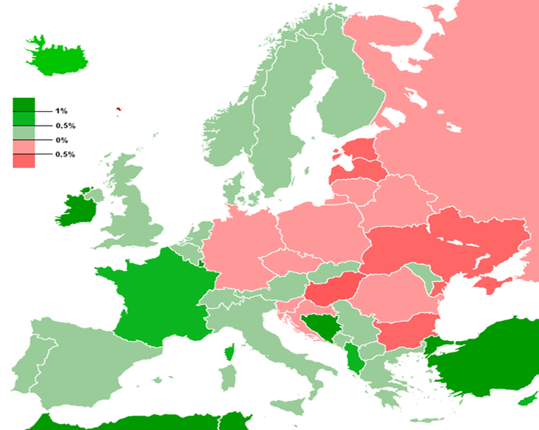
Рис. 1. Карта роста/снижения населения в странах Европы (зеленый цвет – рост численности населения, красный - снижение).
4. Национальный состав
Все это привело к резкому изменению доли региона в мировой системе внешних миграций населения. Бывшая со времени Великих географических открытий главным очагом эмиграции, зарубежная Европа превратилась в главный мировой очаг трудовой иммиграции. Теперь здесь насчитывается 18 - 20 млн. иностранных рабочих, значительная часть которых находится в положении не граждан, а временных гостей-рабочих (по-немецки «гастарбайтеров»).
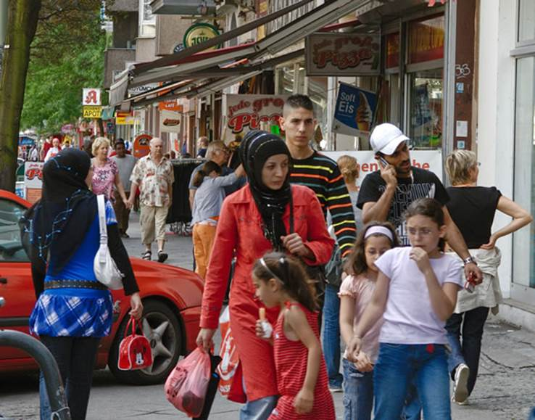
Рис. 2. Турки в Германии
По национальному составу население зарубежной Европы относительно однородно: подавляющее большинство из 62 народов региона относится к индоевропейской языковой семье. При этом родственные языки славянской, романской, германской групп имеют значительные черты сходства. То же свойственно и языкам уральской семьи. Тем не менее этническая карта региона, складывавшаяся на протяжении тысячелетий, не так проста. Наряду с однонациональными, здесь немало государств со сложным национальным составом.
Типы государства по национальному составу:
- однонациональные (т.е. основная народность составляет свыше 90%). Их больше всего в Европе (Исландия, Ирландия, Норвегия, Швеция, Дания, Германия, Польша, Австрия, Болгария, Словения, Италия, Португалия),
- с резким преобладанием одной нации, но при наличии более или менее значительных меньшинств (Великобритания, Франция, Испания, Финляндия, Румыния);
- двунациональные (Бельгия);
- многонациональные страны, со сложным и разнородном в этническом отношении составом (Швейцария, Латвия и др.).
Во многих странах существуют сложные проблемы межнациональных отношений: Великобритания, Испания (баски), Франция (Корсика), Бельгия, Кипр и др.
Самые распространенные языки в Зарубежной Европе: французский, немецкий, итальянский, английский.
5. Религиозный состав
Во всех странах зарубежной Европы господствующая религия — христианство. В Южной Европе резко преобладает католицизм, в Северной — протестантство; а в Средней они находятся в разных соотношениях. В Риме расположен мировой центр католицизма — Ватикан. В юго-восточных и восточных странах Зарубежной Европы исповедуют православие. Ислам исповедуют в Албании, Боснии и Герцеговине.
6. Размещение и миграция населения
Зарубежная Европа - один из наиболее густонаселенных регионов мира. При этом размещение населения в нем прежде всего определяется географией городов. Уровень урбанизации здесь один из самых высоких в мире: в среднем в городах живет 74%, а в некоторых странах более 80% и даже 90% всего населения. Общее число городов измеряется многими тысячами, а сеть их очень густая. Постепенно, на протяжении тысячелетий, сложился западноевропейский тип города, корни которого восходят к временам Римской империи и средневековья.
Характерная черта урбанизации зарубежной Европы - очень высокая концентрация населения в городах и городских агломерациях. Самые крупные из них — Лондонская, Парижская и Рейнско-Рурская. В 70-е гг. после периода бурного роста городов и агломераций начался отток населения из их центров (ядер) сначала в ближние и дальние пригороды, а затем и в более отдаленные мелкие города и в сельскую местность («зеленая волна»). В результате число жителей в центральных районах Лондона, Парижа, Гамбурга, Вены, Милана и многих других городов либо стабилизировалось, либо даже стало сокращаться. Этот процесс получил в науке наименование субурбанизации.
Наибольшее количество мигрантов едут в следующие страны: Франция, Германия, Великобритания, Италия, Швейцария, Бельгия, Австрия. Кроме того, для Зарубежной Европы характерна миграция внутри региона – и востока на запад.
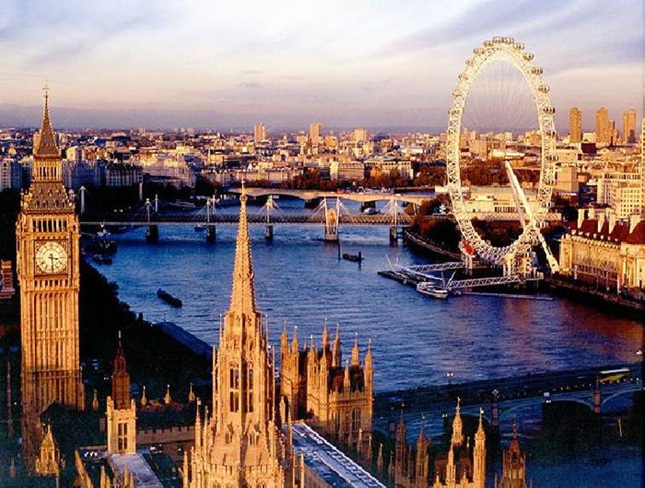
Рис. 3. Лондон – один из крупнейших городов Зарубежной Европы
Домашнее задание
1. В чем особенности географического и экономико-географического положения стран Зарубежной Европы?
2. Какие регионы (субрегионы) выделяют в Зарубежной Европе?

3. В чем особенности размещения и воспроизводства населения в Зарубежной Европе?
4. Приведите примеры стран Зарубежной Европы с демографическим кризисом.

